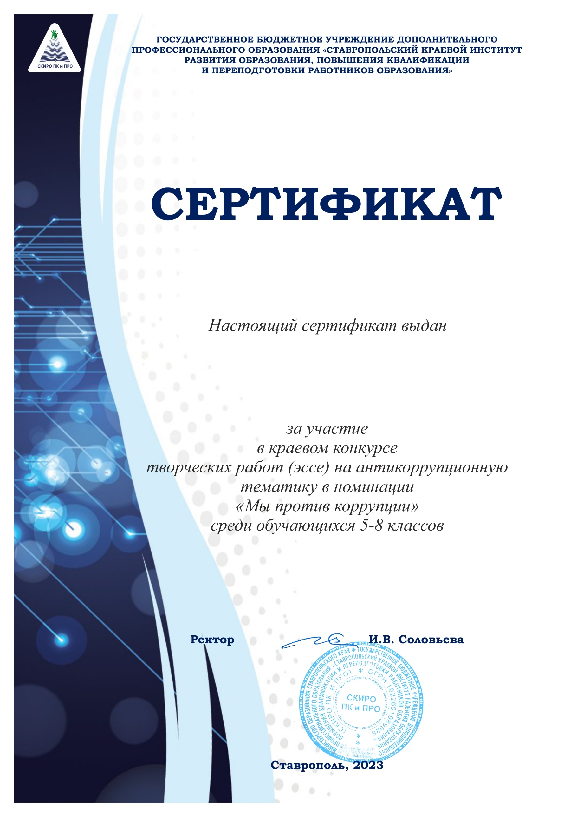

**Фамилия**

**Имя Отчество**